移动端安卓7.5.9（iOS 7.5.7）版本更新内容介绍
1. 搜索
• 显示最近搜索。
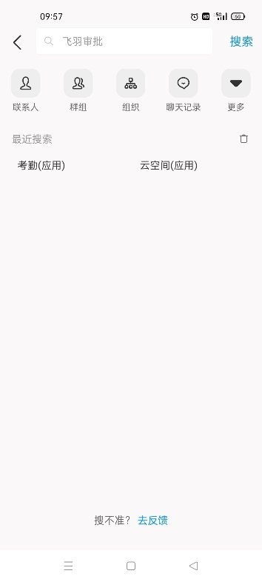
- 消息
• 跨租户群组支持显示二维码，并支持扫码进群。
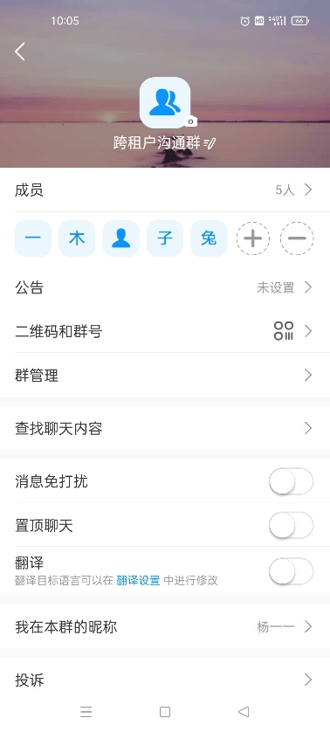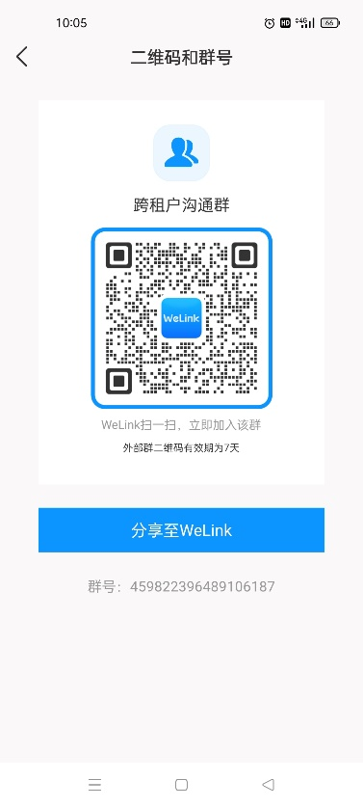
- 日历
• 变更与会人后，支持仅发送通知给添加或删除的与会人。
